Name:
Date:
Class Period:
Reflections Week 15
REMEMBER:
- You must write at least 3 complete sentences. A sentence begins with a capital/uppercase letter and ends with a period, question mark, or exclamation point.
- If your sentence begins with “and”, “so”, or “but”, it will be considered a continuation of the prior sentence that should have been connected to it and was not.
- Stating the quote does not count as one of your sentences. Restating the quote in your own words will count as one of your sentences.
- Text abbreviations will cost you points.
- “I like/dislike this quote.” does not count as one of your sentences. “I agree/disagree with this quote.” does not count as one of your sentences. If you continue either statement with a “because…” it will count as one of your sentences.
- “I don’t understand this quote.” is not an acceptable reflection. Talk to someone near you and get help with understanding what it means.
- Journal Entries are due on Thursday of each week. Yes, all 5 days are due including holidays and Fridays.

Monday

French: Les excuses sont pour les gens qui ne veulent pas assez mauvais. Arrêtez de dire que je ne peux pas, je ne veux pas, je pourrais, je vais essayer, peut-être plus tard, demain ... commencer à dire «je veux» aujourd'hui!
Chinese: 藉口的人誰不希望它夠糟糕的。不要說我不能，我不會，我可能，我會嘗試，也許以後，明天開始...說“我會”今天！
Spanish: Las excusas son para las personas que no quieren que bastante malo. Deja de decir que no puedo, no lo haré, yo podría, voy a intentar, tal vez más tarde, mañana... empezar a decir "I Will " Hoy!
Vietnamese: Bào chữa là dành cho những người không muốn nó xấu đủ. Đừng nói tôi không thể, tôi sẽ không, tôi có thể, tôi sẽ cố gắng, có lẽ sau này, ngày mai ... bắt đầu nói "Tôi Sẽ" Hôm nay!

Tuesday

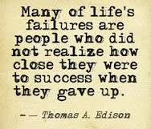
French: Beaucoup d'échecs de la vie sont des gens qui ne comprenaient pas à quel point ils étaient au succès quand ils ont abandonné.
Chinese: 許多生活中的失敗是人誰不知道他們怎麼都接近成功時，他們放棄了。
Spanish: Muchos de los fracasos de la vida son las personas que no se dan cuenta de lo cerca que estaban Del éxito cuando se dieron por vencidos.
Vietnamese: Nhiều người thất bại trong cuộc sống là những người đã không nhận ra họ đã gần với sự thành công khi họ đã bỏ cuộc.
Wednesday

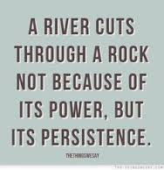
French: Une rivière traverse un rocher pas à cause de sa puissance, mais sa persistance.
Chinese: 一條河，通過切割岩石的力量，不是因為，但其持續性。
Spanish: UN río que corta a través de una Roca no por su poder, pero su persistencia.
Vietnamese: Một con sông cắt ngang qua một tảng đá không phải vì sức mạnh của nó, nhưng sự kiên trì của mình
Thursday

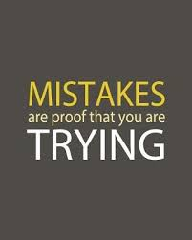
French: Les erreurs sont des preuves que tu essayes.
Chinese: 錯誤是證明你正在嘗試。
Spanish: Los errores son una prueba de que usted está tratando.
Vietnamese: Sai lầm là bằng chứng rằng bạn đang cố gắng.
Friday

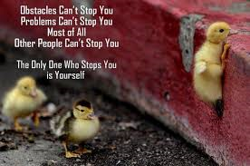
French: Obstacles ne peuvent pas vous arrêter. Problèmes ne peuvent pas vous arrêter. La plupart de tous, d'autres personnes ne peut vous arrêter. Le seul qui vous arrête est vous-même.
Chinese: 障礙不能阻止你。問題不能阻止你。最重要的是，其他人無法阻止你。唯一一個誰阻止你就是你自己。
Spanish: Los obstáculos no se puede parar. Los problemas no se pueden parar. Por encima de todo, la gente no puede detenerte. El único que te detiene es a ti mismo.
Vietnamese: Những trở ngại không thể ngăn chặn bạn. Vấn đề không thể ngăn chặn bạn. Hầu hết tất cả, những người khác không thể ngăn cản bạn. Người duy nhất ngăn bạn là chính mình

Type your reflection(s) here:
Monday:
Tuesday:
Wednesday:
Thursday:
Friday:

